1. **Users Collection (product-review.users.json)**:
   * Chứa thông tin người dùng như tên đăng nhập, email, mật khẩu (đã mã hóa), avatar, và vai trò. Dùng để quản lý tài khoản và xác thực người dùng.
2. **Reviews Collection (product-review.reviews.json)**:
   * Lưu trữ các đánh giá của người dùng về sản phẩm. Mỗi đánh giá bao gồm ID sản phẩm, ID người dùng, xếp hạng, nội dung đánh giá, số phiếu hữu ích và không hữu ích, cùng với thời gian tạo và cập nhật.
3. **Replies Collection (product-review.replies.json)**:
   * Chứa các phản hồi cho từng đánh giá. Mỗi phản hồi có ID đánh giá gốc, ID người dùng, nội dung phản hồi và thời gian tạo và cập nhật.
4. **Ratings Summary Collection (product-review.ratingsSummary.json)**:
   * Tóm tắt xếp hạng trung bình và tổng số đánh giá cho từng sản phẩm. Dùng để hiển thị thông tin tổng quan về mức độ hài lòng của người dùng đối với sản phẩm.
5. **Products Collection (product-review.products.json)**:
   * Lưu thông tin chi tiết về sản phẩm như tên, mô tả, danh mục, hình ảnh, xếp hạng trung bình và tổng số đánh giá. Dùng để hiển thị thông tin sản phẩm cho người dùng.
6. **Notifications Collection (product-review.notifications.json)**:
   * Quản lý thông báo cho người dùng, ví dụ như thông báo về bình luận mới hoặc đơn hàng được giao. Mỗi thông báo bao gồm ID người dùng, nội dung thông báo, trạng thái đã đọc hay chưa, và thời gian tạo.
7. **Favorites Collection (product-review.favorites.json)**:
   * Lưu trữ danh sách sản phẩm yêu thích của người dùng. Mỗi mục bao gồm ID người dùng, danh sách ID sản phẩm, và thời gian tạo và cập nhật. Dùng để người dùng dễ dàng truy cập các sản phẩm yêu thích.

Ví dụ:

1. **Users Collection:**

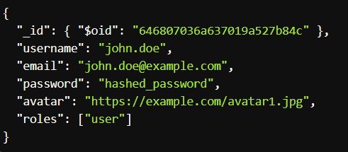

1. **Reviews Collection:**

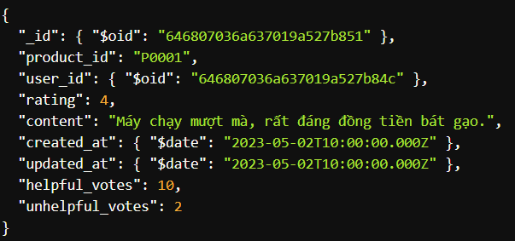

1. **Replies Collection:**

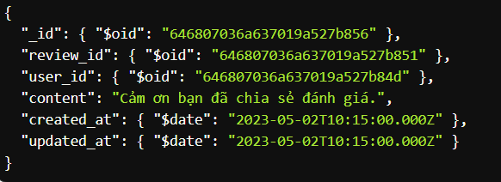

1. **Ratings Summary Collection:**

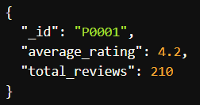

1. **Products Collection:**

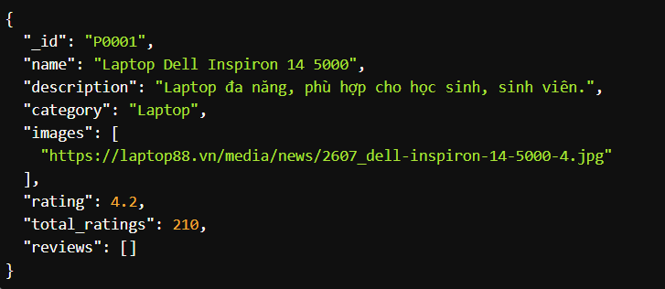

1. **Notifications Collection:**

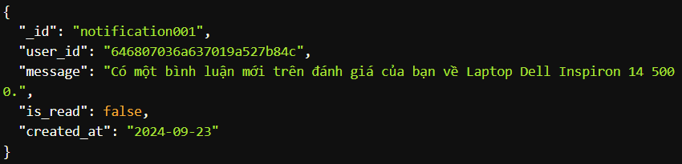

1. **Favorites Collection:**

